无菌环境下西林瓶液体灌装机操作规范与注意事项

在生物制剂、注射剂等西林瓶液体制剂生产中，无菌环境是合规底线，也是车间实操的核心痛点——操作不规范易引发药液污染、无菌屏障破坏，导致批量产品报废，增加生产成本；人员操作疏忽、设备无菌预处理不到位，还可能违反GMP规范，面临生产暂停、合规处罚风险，同时影响产品质量与市场口碑。本文结合无菌生产要求，梳理灌装机标准化操作流程与核心注意事项，简单易懂、贴合实操，助力规避痛点、保障生产合规高效。
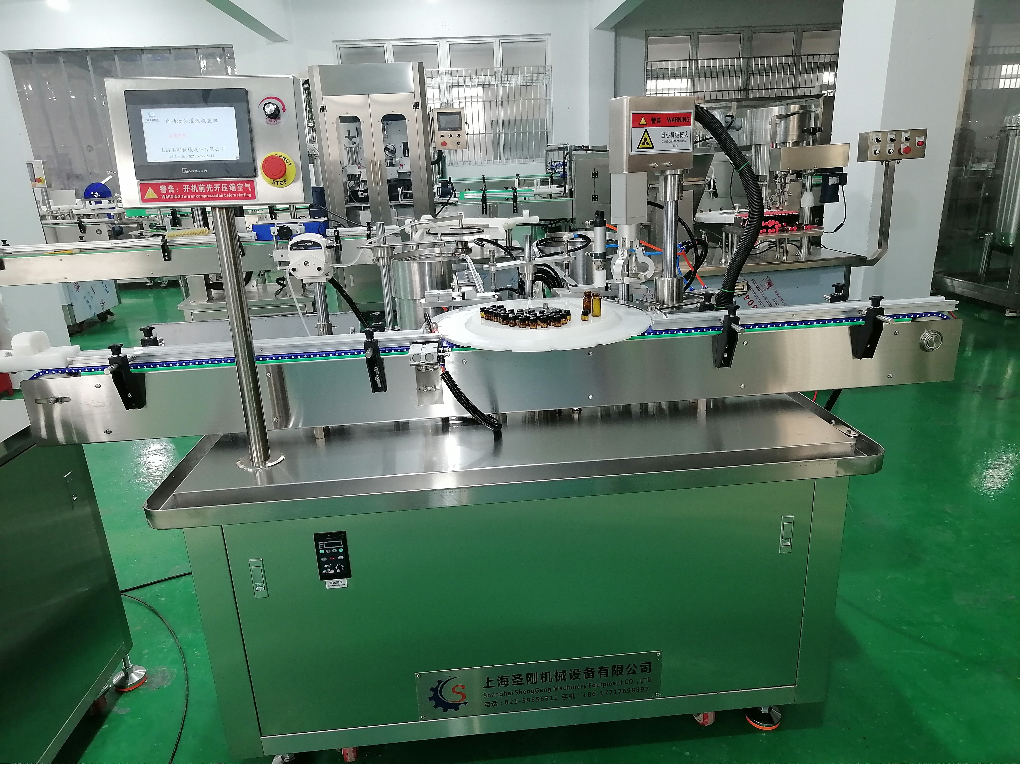
一、无菌操作核心规范
1. 人员无菌准备：操作人员需按规范穿戴无菌服、无菌手套、口罩，经风淋消毒后进入无菌车间，严禁携带非无菌物品，避免人体毛发、杂质带入生产环境，杜绝人为污染。
2. 设备无菌预处理：开机前，对灌装头、储液罐、输液管路等接触药液部件，进行高温灭菌或无菌擦拭，确保无残留、无杂菌；调试完成后，再次核查无菌状态，合格后方可投入使用。
3. 灌装过程规范：严格控制无菌车间温湿度、洁净度，避免环境超标引发污染；灌装时保持操作连贯，减少设备开盖次数，药液暴露时间控制在标准范围内，杜绝空气杂菌侵入。
二、关键注意事项
1. 杜绝交叉污染：不同品类、不同规格药液切换时，清洁消毒设备管路，避免药液残留交叉污染；不合格瓶体、药液需单独收集，严禁重新投入生产。
2. 设备运行监控：生产过程中实时观察设备运行状态，若出现漏液、卡瓶等故障，立即停机，按无菌流程处理，避免故障导致无菌环境破坏，处理完成后重新核查无菌状态。
3. 无菌后处理：灌装完成后，及时对设备进行无菌清洁、灭菌，妥善存放无菌部件；做好操作记录，详细留存无菌处理、设备运行参数，便于追溯核查，符合合规要求。

总结
无菌环境下，西林瓶灌装机操作核心是“防污染、守合规"。严格遵循上述规范与注意事项，可有效规避药液污染、合规违规等痛点，既保障产品质量，又能减少批量报废与生产风险，实现无菌灌装高效、合规、稳定运行。

